17.刺激与反应

**【课标落实】**

（1）本单元通过一系列动手、动脑活动，落实《课程标准》高年段的课程目标。

科学知识：

初步认识人体的主要生命活动和人体健康。

科学探究：

能基于所学的知识，通过观察、实验、查阅资料、调查、案例分析等方式获取事物的信息。

能基于所学的知识，用科学语言、概念图、统计图表等方式记录整理信息，表述探究结果。

科学态度：

表现出对事物的结构、功能、变化及相互关系进行科学探究的兴趣。

科学、技术、社会与环境：

了解人类的好奇和社会的需求是科学技术发展的动力，技术的发展和应用影响着社会发展。

（2）本单元学习内容基于《课程标准》课程内容中“生命科学领域”的高年段要求。

10.1 人体有感知各种环境刺激的器官。

举例说出人体对某些环境刺激的反应方式和作用。

列举保护这些器官的方法。

10.3 人脑具有高级功能，能够指挥人的行动，产生思想和情感，进行认知和决策。

简要描述脑是认知、情感、意志和行为的生物基础。

10.4 脑需要被保护。

举例说出为保护脑的健康需要采取的主要措施。比如，人需要充足的睡眠，需要避免长期的精神压力，防止外界的激烈冲撞，保持愉快、积极的情绪等。

10.5 生活习惯和生存环境会对人体产生一定影响。

列举睡眠、饮食、运动等影响健康的因素，养成良好生活习惯。

**【教材分析】**

本课是苏教版科学五年级上册第五单元《人体的“司令部”》中的第一课《刺激与反应》。本课以学生的生活经验为基础，围绕区分刺激与反应为主题，以分析、比较、概括为核心依次展开三个部分的教学内容：首先，以几个常见的生活场景作为导入，通过让学生描述场景中的行为是在什么情况下发生的，引导学生正确理解刺激与反应之间的因果关系；其次，开展与刺激和反应相关的小游戏，利用实验数据，让学生意识到人的反应速度存在差异，明白即使时再微小的差异，也可能产生显著的影响；最后，利用游戏体验人的本能反应，通过对比发现本能往往不受自己的意志控制，能对普通的反应与本能有一定的区分。

经本课的学习，落实课程标准中人体能对环境刺激作出反应。能正确区分出各种场景下的刺激与反应分别是什么。

**【学情分析】**

五年级的学生，在低段是已经识别了眼、耳、鼻、舌、皮肤等感觉器官，对生活中的场景也有一定的经验基础。但是由于没有系统了解隐藏在人类内的神经系统，也没有对人体面对刺激时产生的反应有过多的留意，因此对刺激和反应只停留于感知阶段，对于如何正确区分并不了解。

**【教学目标】**

科学知识：

1.知道什么是刺激，什么是反应。

2.懂得刺激与反应的联系。

3.知道人的反应速度存在差异。

4.知道本能是不受大脑控制的情况下做出非常迅速的反应。

科学探究：

1.能基于所学的知识，运用分析、比较、概括等方法知道刺激与反应的联系。

2.能通过分析数据得出人的反应速度存在差异的结论。

科学态度：

1.乐于与他人共同合作，一起完成实验操作，并结合数据，交流讨论出实验结论。

科学、技术、社会与环境：

2.认识到人类的反应会受到周围环境变化的影响。

**【教学重点】**

懂得刺激与反应的联系。

**【教学难点】**

在感受和体验活动中，区分什么是刺激、什么是反应。

**【教学准备】**

教师材料：课件、纸球

学生材料：实验记录单、护目镜、纸球、尺子

**【教学时间】**

1课时

**【教学过程设计】**

**一、创设情境，为新知奠定基础**

1.导入：周末在家的早晨，你是怎么度过的？

2.让我们一起来看看这位同学，他都干了什么？播放视频。

3.提问：在刚刚播放的视频中，他都做了哪些行为？

4.师生交流。

5.小结：其实，听到闹铃，妈妈的语言，肚子不舒服，绿灯亮起，这些都是引发我们反应的信号。其中，听到闹铃是声音信号，妈妈的语言是语言信号，肚子不舒服是体内感受信号，绿灯亮起是光信号。像这样能够被人体觉察到的环境的改变或接收到的某些信号，这些环境的改变或信号就是刺激，而由刺激引起的相应活动或改变就是反应，在这里，起床，吃早饭，上厕所，过马路就是反应。今天，就让我们一起来研究刺激与反应（揭题）。

6、生活中有很多场景都包含刺激与反应，你能来说一说吗？老师先来，走出办公室时，外面阳光灿烂，我眯了眼睛，在这个场景中，刺激是阳光，反应是眯眼睛。

7、看来大家已经能够用刺激与反应来解释生活中的一些现象了。老师还给大家准备了一个小挑战，请一位同学上台给这些刺激与反应配配对。

**二、借助“抓尺子和”游戏，体验个体反应速度有差异**

（一）游戏“抓尺子”（3分30秒）

1.过渡：关于刺激与反应我们可以玩许许多多的小游戏，第一个游戏叫做“抓尺子，”看看同学们，通过游戏能否有新的发现。

2.请一位同学帮老师给大家读一下游戏规则。

游戏规则：游戏时同桌为一组，一名同学将尺子（50cm长）的零刻度朝下，用手捏住尺子的末端，另一名同学将手掌完全张开，将手的虎口刚好处于在尺子的末端，做好准备后，放尺子的同学，随机松开手让尺子自由落下，抓尺子的同学立马握拳将尺子抓住。抓住尺子后，观察手的最下端处于刻度线的哪个位置，并把数据记录下来。每人进行4次，4次结束后，两人角色相互调换。结束后以小组为单位思考，在游戏中，每个人抓到的尺子的最短长度不同的原因可能是什么？

3.谈话：对游戏规则有没有不清楚的地方呢？那我们就赶紧开始吧！

4.学生参与游戏、记录数据。

5、提问：游戏中，同一个人3次数据并不是都相同，聪明的你们，认为原因可能是什么呢？

6、师生交流：人的反应速度有差异。

7、师生交流：如果再让你玩这个游戏30次，你觉得你的数据会发生什么改变吗？

所以人的反应速度可以通过训练得到提高。

8、过渡：老师告诉大家，我们普通人的反应时间通常在0.2～0.3秒，这个差别会对我们的日常生活造成影响吗？

9、但是请大家看一下里约奥运会田径男子100米决赛的成绩，现在反应时间的差别对他们有影响吗？

所以运动员尤其是跑步运动员会专门训练自己的反应速度。一个专业运动员经过训练后，他的反应时间通常在0.1～0.2秒。其中世界级男子100米起跑反应平均时间为0.15秒，最长用时和最短用时仅相差0.03秒。

10、总结：零点零几秒的差别看起来对我们的生活影响似乎不明显，但是在特定的人或事情上，产生的影响将会是巨大的。

**三、以“朝面部丢纸球”游戏，体验本能也是一种反应（4分钟）**

1.过渡：但是人的某些反应速度其实比世界上最顶级的田径运动员的起跑速度还要快。其中一种就是眨眼。人眨眼一次所花的时间大约为0.02秒。如果有一个气球朝你们的面部丢来，你觉得你能控制自己眼睛不眨吗？

2.组织学生参与游戏“朝面部丢气球”。

游戏规则：四人为一小组，正式开始游戏前做好分工。一号同学负责向二号同学面部丢气球。被丢气球的同学，眼睛始终盯着气球，当气球朝面部飞来时，努力用大脑控制不眨眼睛。三号同学认真计算被丢气球同学一共眨了几次眼睛，四号同学负责记录数据。每人一共被丢气球4次，4次结束后，轮换下一名同学。游戏后交流感受。

3.学生进行游戏。

4.学生结合个人感受和数据，交流眨眼是一种难以受大脑控制的反应。

5.提问：眨眼的目的又是什么呢？

6.生；害怕眼睛被气球砸到。眨眼是为了保护眼睛。

7.师：现在谁能来总结下，在这个游戏中，眨眼反应有哪些特点呢？

8.生：难以受到大脑控制、目的是保护自己、反应速度较快。

9.小结：我们把这类型的反应称为本能反应。

**五、课堂小结**

1.过渡：最后，请同学跟着老师一起来回顾整堂课。

**【板书设计】**

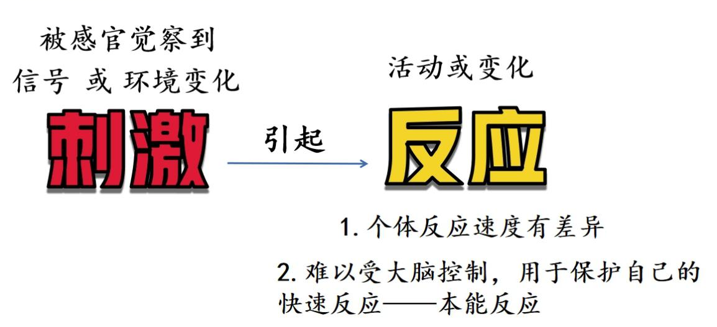17.刺激与反应